CNA PRODUZIONE/NAUTICA
SINTESI RAPPORTO DI RICERCA
“DINAMICHE E PROSPETTIVE DI MERCATO DELLA FILIERA NAUTICA DEL DIPORTO”
V EDIZIONE

FILIERA NAUTICA CNA

CNA Produzione, organizzazione di rappresentanza settoriale che fa parte del più ampio sistema associativo CNA, vede l’adesione a livello nazionale di una parte rilevante della complessa filiera del diporto nautico operante, con oltre 40 attività specializzate, nella produzione cantieristica e componentistica, nel refitting, nei vari servizi connessi al diporto e alla ricettività. Parliamo di oltre duemila aziende di varia dimensione che operano in varie regioni italiane lambite dal mare, ma anche in prossimità di acque interne fluviali e lacuali. Si tratta di un settore dinamico, articolato che, come CNA Produzione, abbiamo nel corso degli anni analizzato con specifici studi per descriverne le caratteristiche interne, le potenzialità innovative e le prospettive di mercato.
Il Rapporto di ricerca, “Dinamiche e Prospettive di Mercato della Filiera Nautica del Diporto”, giunto quest’anno alla quinta edizione, costituisce, infatti, un punto di riferimento importante e atteso per il mondo degli operatori della filiera nautica.

SITUAZIONE DI MERCATO DEL SETTORE PRE E POST CRISI

La pesantissima crisi recessiva che, a partire dal 2008, ha toccato anche questo comparto, così dinamico e innovativo, ha lasciato ferite profonde portando alla chiusura di diverse aziende e rischiando di compromettere il futuro di molte altre sia nel campo della cantieristica, che delle attività di manutenzione e refitting e degli altri servizi alla portualità, soprattutto se ci riferiamo alle migliaia di operatori vocati essenzialmente al mercato interno e che, quindi, ben poco hanno potuto contare di riflesso sulla capacità di tenuta della cantieristica dei medio grandi yacht destinati all’export del mercato del lusso. Per avere una fotografia del settore durante la crisi basti pensare che nel 2008 il fatturato complessivo della nautica era pari a 6 miliardi di euro, mentre le stime per il 2015 sono pari a 2 miliardi e mezzo. Se il 2013 si è mostrato come l’anno simbolo dell’arresto della crisi per il settore, il 2014 e 2015 si sono rivelati come gli anni della ripresa, seppur debole e trainata principalmente dall’export. Secondo gli ultimi dati il nostro Paese, con una valore della produzione pari a 1,7 miliardi di euro, rappresenta il 10% del mercato mondiale delle nuove imbarcazioni da diporto ed è il secondo Paese produttore al mondo dopo gli Stati Uniti.
I Saloni nautici d’autunno che hanno chiuso la stagione estiva 2016 e quelli invernali del 2017 che preludono alla nuova stagione, da Cannes, a Genova, a Düsseldorf, hanno, infatti, confermato la ripresa, più solida e stabile rispetto alle anticipazioni dello scorso anno, del mercato della nautica in Europa. Difficile immaginare il ritorno ai periodi pre-crisi di un mercato che molti, oggi, riconoscono “gonfiato” in eccesso dagli strumenti finanziari, ma indubbiamente la misura di una rinascita anche dei mercati interni nei Paesi europei, significa un segno importante. Così è oggi finalmente anche nel nostro Paese che tanto nel 2015, quanto nel 2016, ha rivisto crescere in doppia cifra la domanda interna della nautica. Come noto il 2015 si era rivelato il primo anno di ripresa dell’industria nautica italiana dall’inizio della crisi nel 2008. Le stime di crescita registrate nel 2015 del fatturato nautico del Paese, pari a circa il 15%, vedono anche nel 2016 una stima di crescita più contenuta rispetto all’anno precedente ma pur sempre di riguardo (circa 11%).

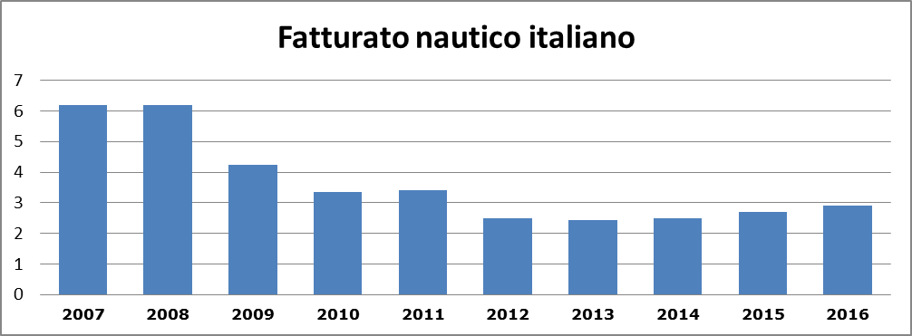

Occorre ricordare che il dato dell’industria nautica del Paese deve essere letto con cautela considerate le caratteristiche della nostra realtà che la rendono unica nello scenario globale. Ancora una volta la percentuale della produzione cantieristica rivolta all’export supera il 90%. Se, quindi, da un lato, la bilancia dei pagamenti risulta estremamente positiva, dall’altro il dato testimonia la perdurante fragilità del nostro mercato interno.

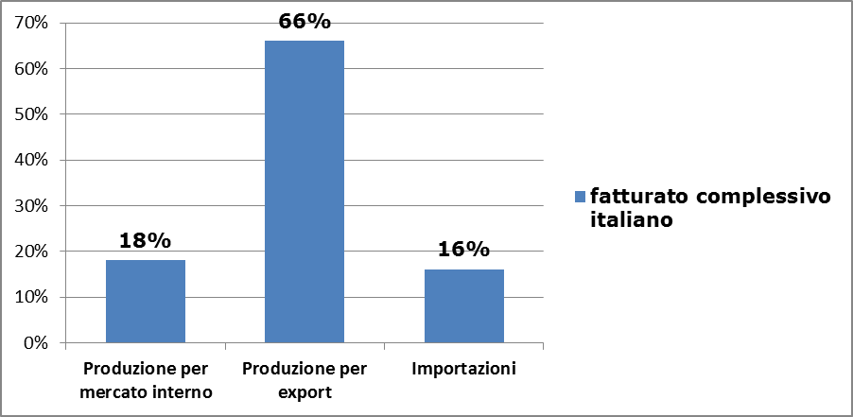

Indubbiamente l’elemento più forte a sostegno della produzione nautica italiana è costituito dalla cantieristica dei grandi yacht che, come noto, vede il nostro Paese leader assoluto nel mondo. In particolare oltre il 70% del valore della produzione cantieristica nazionale è interpretato da meno di dieci cantieri, la restante componente del 30% fa capo a non meno di 50/60 piccoli cantieri, molti dei quali orientati quasi esclusivamente al mercato interno.
Di rilievo i dati caratteristici della cantieristica italiana dei grandi yacht, così di seguito sintetizzati:
Numero yacht consegnati nella storia | 1,540
Percentuale flotta totale | 39%
Lunghezza media (m) | 38
Yacht consegnati (2012-2016) | 298
Lunghezza media (2012-2016) (m) | 40.4
Cantieri “attivi” | 45
Yacht consegnati nel 2016 | 60
Yacht in costruzione | 172
Lunghezza media yacht in costruzione | 45,6
Percentuale portafoglio ordini globali | 45%

E’ fondamentale evidenziare che la leadership della cantieristica italiana è, nei fatti, un “gioco di squadra”. La grande cantieristica è affiancata, infatti, da tutta la filiera di supporto alla realizzazione delle barche e yacht che trova nel nostro paese realtà produttive di eccellenza in grado non solo di supportare il cantiere nella costruzione, ma spesso di proporsi con soluzioni progettuali innovative. Si tratta di imprese che operano nel settore della subfornitura (motoristica, meccanica, produzione metallurgica), della macro realtà dei servizi, nella quale confluisce il settore della riparazione (refitting) e nel commercio (legato alla vendita dell’accessoristica) e charter (attività di noleggio barche, ecc.).

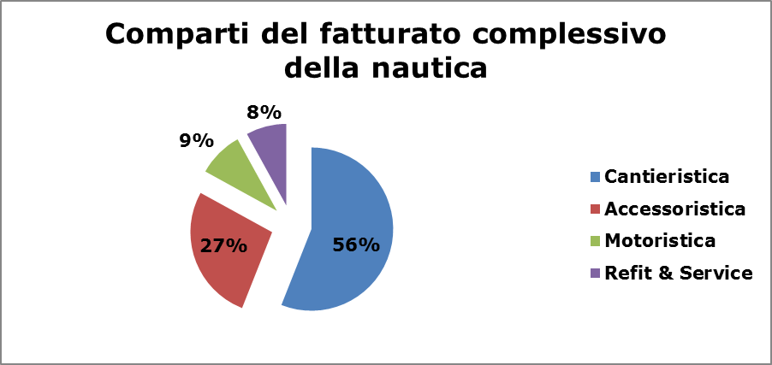

L’analisi, infatti, della “filiera della piccola nautica”, ovvero di quella parte del settore composta esclusivamente da imprese di dimensioni ridotte che hanno un fatturato dichiarato non superiore ai 5,1 milioni di euro, conferma la presenza delle attività suddivise per singole specializzazioni (allestimenti interni ed esterni, servizi di rimessaggio e manutenzione e riparazione, ecc) in tutte le regioni italiane.

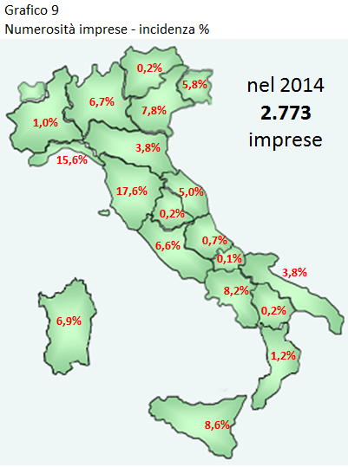

All’interno della filiera la manutenzione di imbarcazioni da diporto (il cosiddetto refitting) appare l’attività prevalente: in questo settore opera, infatti, il 31,8% delle imprese della filiera e il 17,2% degli addetti. La filiera della piccola nautica è, però, una realtà produttiva composita nella quale hanno un ruolo importante anche altre attività. Dopo il refitting/rimessaggio, in ordine di importanza troviamo la costruzione di imbarcazioni a motore. Non trascurabili sono anche l’attività di verniciatura/lucidatura degli scafi e quella di installazione/manutenzione e riparazione di impianti e attrezzature di coperta. Infine, troviamo i cluster degli allestimenti interni ed esterni, la costruzione/manutenzione e riparazione di imbarcazioni da pesca e la costruzione e manutenzione/riparazione di barche a vela.

POLICY
Dobbiamo, purtroppo, registrare che negli anni più cupi della crisi anche la politica non si è dimostrata capace di fornire risposte adeguate tese a valorizzare il comparto e a rilanciare i consumi interni. Al contrario è, ben noto, che alcuni provvedimenti in materia fiscale e procedure di controllo farraginose non si sono certo mossi in funzione “anticiclica” e hanno finito per penalizzare ulteriormente il settore. Ci si riferisce, in particolare, alla tassa di possesso sulle imbarcazioni da diporto che ha contribuito, nel contesto di una fase già di per se’ molto critica per la nautica, ad allontanare dagli approdi italiani un gran numero di diportisti a causa degli importi molto pesanti e ingiustificati della tassa, dirottandoli verso porti turistici di Paesi limitrofi ove non era presente questa forte imposizione fiscale. L’introduzione della tassa ha causato infatti, la fuga di almeno 40mila imbarcazioni e si stima che sia stata dannosa anche per l’erario in quanto ha provocato un mancato gettito di 630 milioni di euro tra il 2011 e il 2013 (tra accise, iva, carburanti) a causa proprio del dirottamento della imbarcazione verso gli altri Paesi. Solo recentemente abbiamo notato un’inversione di tendenza da parte di politica e istituzioni che sembrano aver migliorato la propria sensibilità nei confronti del settore. Vanno, sicuramente, nella giusta direzione il riordino della legislazione portuale, la riforma del codice della nautica da diporto, l’abolizione della tassa sulle imbarcazione, la conferma dell’applicazione dell’Iva al 10% per i Marina Resort e da ultimo il riordino della normativa in materia di concessioni demaniali marittime.
Quali strategie, dunque, sono necessarie per creare le basi di quella “cultura della nautica” che, nel nostro Paese, è ancora poco percepita dal mondo politico e sociale?

- Un’area di criticità riguarda le condizioni di contesto complessivo in cui operano le nostre aziende nautiche. La carenza della “cultura della nautica” nel nostro paese rende la domanda interna molto debole a causa di una visione dell’imbarcazione, forse ora meno evidente rispetto al passato, legata all’evasione fiscale il che si è tradotto negli anni in normative penalizzanti. Le modalità di accertamento adottate dall’Agenzia delle Entrate, legate allo stile di vita dei possessori delle imbarcazioni, non hanno certamente incentivato la cultura nautica. Occorrerebbe, dunque, partire proprio da qui: da una educazione alla culture del mare, da un nuova immagine della nautica che è cultura, turismo, sport, famiglia, tempo libero e occupazione.
Dalla fotografia della filiera nautica e dell’intero settore emerge la necessità di incentivare e valorizzare l’integrazione funzionale tra i cantieri e la rete dei subfornitori e componentisti specializzati in modo che tutti i soggetti della filiera creino quel circuito virtuoso indispensabile per rendere il settore sempre più competitivo e innovativo. Partendo dall’esperienza positiva dei vari distretti presenti in alcune Regioni italiane. Sappiamo bene che il motore della nostra base produttiva è costituito, anche per questo comparto, dalla tutela dell’ “artigianalità”.

- Manca ancora la percezione del valore economico e occupazionale dei nostri servizi costieri; dalla cantieristica del Refit & Repair che ci vede tra i leader mondiali, ai servizi turistici costieri particolarmente per i grandi yacht che colgono la sempre maggior presenza di queste unità nel Mediterraneo. I servizi della nautica nel nostro Paese devono rivolgersi sempre più ad una clientela estera. E, in questo senso, la nostra normativa è ancora deficitaria, particolarmente in confronto ai principali competitors costieri dell’Italia, quali Francia Spagna, Grecia, Turchia, Croazia e Montenegro. L’Italia, che conta un’estensione costiera di 8.000 km, ha una dotazione infrastrutturale nautica nettamente inferiore in confronto ai due principali paesi europei a noi vicini, Francia e Spagna. La nostra distribuzione pari ad 1 infrastruttura ogni 14,2 km di costa è molto al di sotto dei valori di 1 ogni 8 km della Francia e 1 ogni 6,4 km della Spagna. Occorrerebbe una regolamentazione del settore molto più snella, una forte razionalizzazione e semplificazione del regime amministrativo, dei controlli e dei vari soggetti deputati a presidiarli.

- Infine, anche a livello di prodotto è ancora poco percepito il valore del prodotto italiano da parte della clientela. E’, purtroppo, ancora limitata da parte dell’industria nautica la capacità di valorizzare il proprio prodotto e servizio. Occorrerebbe, dunque, una più attenta opera di posizionamento e reputazione, supportata da mondo istituzionale, nei confronti dei nostri più strutturati competitors tedeschi e olandesi. Non dimentichiamo che molto spesso anche le più belle imbarcazioni realizzate da cantieri competitors olandesi, tedeschi, inglesi e americani, portino la firma dei nostri designers e artigiani.

